**PROJET FRENCH INDUSTRY**

*Réalisé dans le cadre de la formation DataScientest / Cursus Data Analyst*

MODÈLE PRÉDICTIF AU SERVICE DE L'AMÉLIORATION DU TAUX DE PAUVRETÉ DANS NOS MÉTROPOLES

Vivien RENOUF - Marie-Hélène IZQUIERDO – Dominique MOLL – Frédérique RAOUX

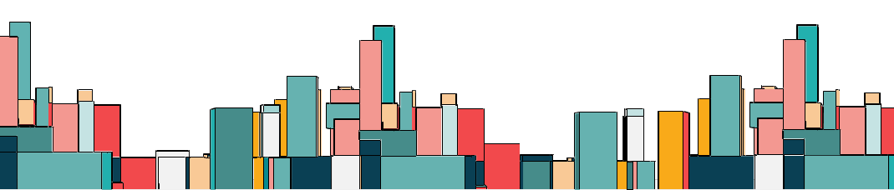

Initialement, le projet French Industry a pour objectif de mettre en évidence des inégalités en France en s'appuyant sur des données INSEE relatives aux thématiques suivantes :

- Géographie

- Quantité et taille des entreprises

- Population

- Salaires

Notre objectif final sera de proposer un modèle prédictif visant à lutter contre la pauvreté au sein d’une métropole. L’idée est de sélectionner des variables pouvant incarner les différents axes de la politique du Président d’une métropole voulant faire face aux problèmes d’inégalités dans sa ville. Cet outil d’aide à la décision lui permettra d’effectuer des simulations pour diminuer le taux de pauvreté des différentes communes de son agglomération. Il pourra ainsi déterminer les nouveaux axes de sa politique future contre les inégalités.

Afin de rendre notre modèle exploitable à des utilisateurs tiers et à des fins de démonstration, il était nécessaire de créer une interface. Pour ce faire, nous avons choisi l’outil Streamlit. Nous avons limité le scope géographique à l’aire d’attraction de Lille afin de garantir la fluidité de l’outil.

L’aire d’attraction y est représentée sous forme de carte géographique sur laquelle chaque commune est colorisée en fonction de la valeur du taux de pauvreté fourni par l’INSEE. On peut identifier chaque commune en cliquant sur les territoires de cette carte.

|  |
| --- |
| [**Lien vers le streamlit**](https://stfrenchindustry-k9wm7etmte9p6vpw8djjue.streamlit.app/) |